Hola nens i nenes de 5è !
Esteu tots bé ?
Primer de tot, FELICITAR-VOS per la manera com ho esteu portant.
Recorda que aquest treball és quinzenal i la data màxima d’entrega serà el divendres 8 de maig.
IMPORTANT !!
Al fer el retorn de l’activitat cal revisar:

- Adreça correu electrònic: mtellez@xtec.cat

- Assumpte: Medi natural i el teu nom.
Espero que t’ agradi !
T’ envio un petó gegant !
Valle

Aquesta setmana la proposta és una activitat a l’entorn del mosquit tigre. En un principi aquesta activitat estava prevista que ens la fessin a l’escola però com la situació ha canviat us la presento com a tasca setmanal.

- Què has de fer?

- Obrir l’enllaç i iniciar la presentació.
- Passar les diapositives.
- Estar pendent dels textos, imatges, vídeos i escoltar els àudios (s’activen sols).
- A la darrera diapositiva hi ha l’enllaç a l’enquesta.
- Entrar a l’enquesta, contestar-la i enviar-la.
- Un cop contestada l’enquesta, apareix una finestra amb el resultat i comentaris relacionats amb la resposta de cada pregunta.

L’enllaç per enviar o compartir
- FEU CLIC A AQUEST ENLLAÇ PER VEURE LA PRESENTACIÓ (format Prezi):
https://prezi.com/lxtqml8ooj0x/coneix-el-mosquit-tigre/?utm_campaign=share&token=70fb9624cae1afda850845282ba0bf68887712273a5630e9babfdad1ace7d6fe&utm_medium=copy
* Si alguns alumnes no disposen d’ordinador i volen visualitzar la presentació amb una tablet o telèfon mòbil, és recomanable que es descarreguin aquesta aplicació al dispositiu:
https://play.google.com/store/apps/details?id=com.google.android.apps.docs.editors.slides.
I utilitzin la següent presentació:
https://drive.google.com/open?id=1mPeXFzpArJEnWDGvHULnIMxkSfNGDJX-is0agIHYPzc

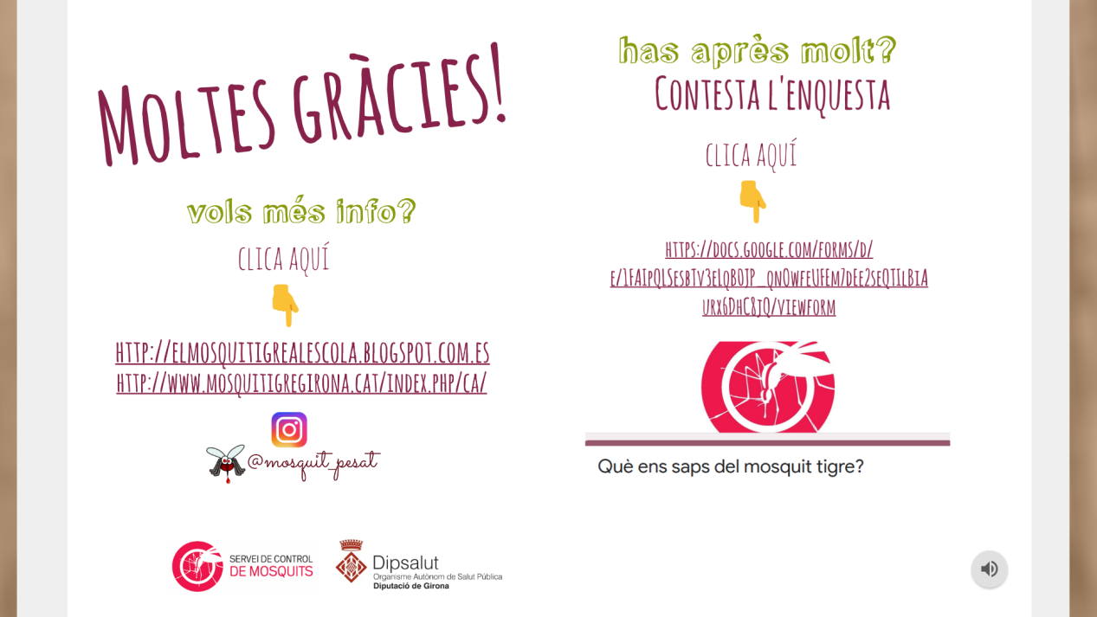

Per fer l’enquesta

- Quin resultat has obtingut a l’enquesta ?

- Fes un petit text (màxim 6 línees) del que t’ha sorprès o agradat més.

- Activitat voluntària.

Busca tres imatges de casa teva on creguis que es pot amagar el mosquit tigre per criar.
Pots fer fotos, un vídeo o un dibuix.

- Valora l’activitat
- T’ha agradat la presentació ? molt, normal, poc , gens

 |   Molt fàcil |   Fàcil |   Normal |   Difícil
Dificultat dels conceptes
Enquesta
Observació:

